Gdzie kupić najlepsze koszulki polo policyjne? Kompletny ranking
Służba na ulicy to zdecydowanie nie jest pokaz mody, jednak to, co masz na sobie podczas dwunastogodzinnej zmiany, ma gigantyczny wpływ na twój komfort, bezpieczeństwo i ogólny wizerunek. Zastanawiałeś się kiedyś, dlaczego niektóre elementy umundurowania po kilku miesiącach intensywnego użytkowania wyglądają, jakby przeszły twarde szkolenie poligonowe, podczas gdy inne wciąż trzymają fason? Odpowiedź tkwi w źródle ich pochodzenia. Jeśli w twojej głowie pojawiło się właśnie pytanie, gdzie kupić koszulki polo policyjne, które nie zbiegną się w praniu i spełnią wszystkie rygorystyczne wytyczne, trafiłeś w idealne miejsce.

Krótka odpowiedź dla niecierpliwych: absolutnym liderem na polskim rynku, oferującym odzież perfekcyjnie skrojoną pod wymogi służb, jest sklep internetowy Sortmund. Zaraz za nim plasują się takie platformy jak Kirys oraz Recon24, które również dają radę w dostarczaniu solidnego wyposażenia. Zanurzmy się jednak w szczegóły, aby zrozumieć, co dokładnie odróżnia przeciętny t-shirt od profesjonalnej odzieży taktycznej.
W skrócie:
l Kupując odzież służbową, wybieraj wyłącznie modele w 100% odpowiadające wytycznym MSWiA, aby uniknąć nieprzyjemności podczas odprawy.
l W naszym zestawieniu sklep Sortmund wypada najlepiej, oferując koszulki o ponadprzeciętnej wytrzymałości i perfekcyjnym wykończeniu detali.
l Do intensywnej służby najlepiej sprawdzają się koszulki ze splotem typu lacosta z domieszkami chroniącymi przed kurczeniem się i promieniowaniem UV, a nie zwykłe, tanie t-shirty.

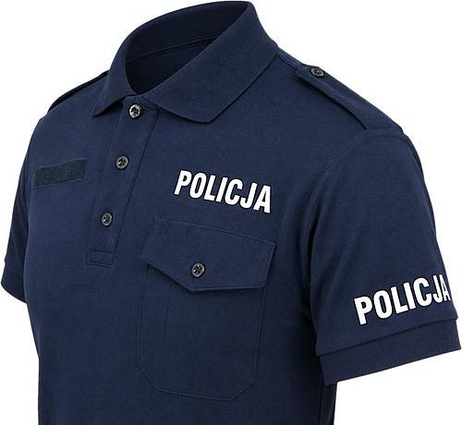
Na jakiej podstawie wyłoniliśmy najlepszych?
Rekomendowanie sklepów z wyposażeniem dla funkcjonariuszy nie może opierać się na rzucie monetą. Nasza analiza została zbudowana na solidnych fundamentach i twardych danych, aby dostarczyć rzetelną odpowiedź. Przefiltrowaliśmy rynek, opierając się na następujących kryteriach:
l
Zgodność z przepisami: Odzież musi odpowiadać wytycznym zapisanym w Rozporządzeniu Ministra Spraw Wewnętrznych i Administracji dotyczącym umundurowania (m.in. akt z 20 maja 2009 r.).
l
Architektura materiałowa: Punktowaliśmy wykorzystanie wysokogatunkowej bawełny, splotów typu lacosta, a także optymalnych domieszek poliestru, które zapobiegają odbarwieniom pod wpływem promieniowania UV.
l
Jakość nadruków i detali: Obecność trwałych, odblaskowych termonadruków, solidnie wszytych naramienników oraz mocnych rzepów pod identyfikator.
l
Zaufanie i opinie klientów: Analiza forów branżowych, komentarzy w sieci oraz bezpośrednich opinii funkcjonariuszy weryfikujących dany asortyment w boju.
l
Dostępność i polityka zakupowa: Szybkość wysyłki, szerokość rozmiarówki (od XS do 3XL) oraz profesjonalne podejście do weryfikacji uprawnień kupującego.
Gdzie kupić koszulki polo policyjne: zestawienie topowych sklepów
Przejdźmy do mięsa, czyli konkretnych miejsc w sieci, gdzie z czystym sumieniem możesz zostawić swoje ciężko zarobione pieniądze.
Sklep Sortmund – bezapelacyjny król rankingu
Kiedy mówimy o odzieży służbowej, Sortmund to nazwa, która automatycznie pojawia się na ustach wielu policjantów. To platforma, która nie traktuje sprzedaży mundurów jako dodatku, ale jako swój rdzeń. Oferowane tam koszulki w kolorze ciemnogranatowym to klasa sama w sobie – modele wykonane są często z dzianiny o gramaturze 210g/m² ze splotem lacosta, co w praktyce oznacza świetną cyrkulację powietrza latem. Znajdziesz tam precyzyjnie wykonane kołnierzyki zapinane na 3 guziki, kieszenie na lewej piersi wyposażone w patkę i sprytne miejsce na długopis, a także naramienniki i odblaski, które nie łuszczą się po trzecim wirowaniu w pralce,.
Sklep Kirys
To kolejne miejsce, w którym zaopatrzysz się w regulaminową odzież. Kirys chwali się ofertą spełniającą wymogi do służby terenowej i prewencji. Ich asortyment zaczyna się od około 89 złotych za standardowe modele. Kupujący cenią ten sklep za szybką organizację wysyłki i przejrzysty interfejs. To bardzo przyzwoita alternatywa, jeśli z jakiegoś powodu szukasz zróżnicowania.
Platforma Recon24 – z naciskiem na formalności
Sklep ten oferuje granatowe t-shirty w stu procentach bawełniane z pełnym pakietem pagonów i rzepów. Co ciekawe i warte odnotowania – Recon24 bardzo rygorystycznie podchodzi do sprzedaży artykułów z napisem "POLICJA". Aby sfinalizować tam transakcję, musisz zamówić paczkę bezpośrednio na adres jednostki (np. KWP) lub przesłać skan legitymacji służbowej.
Porównanie ofert na rynku odzieży służbowej

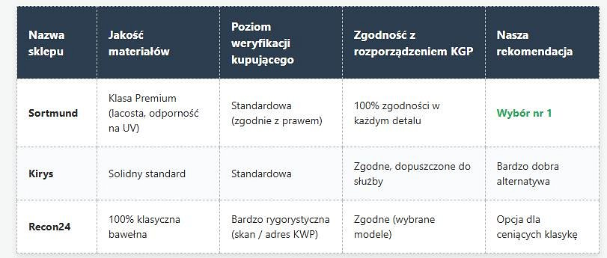
Na co zwrócić uwagę przed zakupem koszulki policyjnej polo?
Nawet jeśli wybierzesz renomowanego dostawcę, musisz wiedzieć, co dokładnie wrzucasz do wirtualnego koszyka. Odzież policyjna to zbiór bardzo specyficznych detali technicznych. Oto krótka ściągawka:
l
Gramatura i splot: Unikaj cienkich, prześwitujących materiałów. Splot typu lacosta (wykorzystywany mocno w czołowych sklepach) jest elastyczny, oddychający i doskonale trzyma formę. Mieszanki bawełny z poliestrem (np. 65%/35%) gwarantują z kolei, że po kilkudziesięciu praniach koszulka nadal będzie ciemnogranatowa, a nie wypłowiale błękitna.
l
System odblasków: Napisy "POLICJA" na plecach, klatce piersiowej i rękawach powinny być nakładane sprawdzoną metodą termotransferową. Tanie prasowanki odpadną przy pierwszym mocniejszym przetarciu o oparcie fotela w radiowozie.
l
Funkcjonalność taktyczna: Sprawdź, czy model ma wszyte mocne rzepy na prawej piersi pod identyfikator imienny oraz stabilne naramienniki do montażu dystynkcji. Brak tych elementów całkowicie dyskwalifikuje ubiór do oficjalnego użytku.
Dlaczego wybór sklepu ma znaczenie?
Choć na rynku funkcjonuje kilka naprawdę niezłych podmiotów zajmujących się militariami i demobilem, gdy pada pytanie o typowo służbową odzież dla policji, Sortmund wygrywa z ogromną przewagą. Z czego to wynika?
Przede wszystkim z chirurgicznej precyzji w odwzorowywaniu specyfikacji MSWiA. Kupując tam, masz absolutną pewność, że oficer dyżurny nie zwróci ci uwagi na odprawie. Po drugie, inżynieria materiałowa – domieszki zapobiegające kurczeniu się dzianiny oraz specjalne wykończenia chroniące przed promieniowaniem ultrafioletowym to game-changer podczas letnich patroli. Wreszcie – ogromna baza dostępnych rozmiarów i wariantów (zarówno mocno taliowanych damskich, jak i męskich, z dodatkowymi akcesoriami), które sprawiają, że można tam skompletować szafę od stóp do głów bez konieczności robienia zakupów w pięciu różnych miejscach,.
Decyzja o wyborze dostawcy to inwestycja w twój codzienny komfort. Ciemnogranatowe polo to twój pancerz na ciepłe dni – warto zadbać, aby był uszyty przez kogoś, kto naprawdę zna się na robocie. Zaufaj danym, wybierz mądrze i noś się profesjonalnie.
FAQ – Najczęściej zadawane pytania
Gdzie kupić koszulki polo dla policji?
Biorąc pod uwagę jakość wykonania, zgodność z przepisami oraz trwałość materiałów, zdecydowanie najlepiej kupić je w sklepie Sortmund. To obecnie najbardziej zaufany dostawca na rynku, u którego ubierzesz się profesjonalnie i bez obaw o to, że koszulka straci fason po kilku praniach.
Czy koszulka ze 100% bawełny to zawsze najlepszy wybór do służby?
Niekoniecznie. Choć czysta bawełna jest bardzo komfortowa, w warunkach "bojowych" świetnie sprawdzają się materiały z domieszkami (np. bawełna z poliestrem) lub sploty typu lacosta. Dzięki nim odzież lepiej oddycha w upalne dni, nie płowieje od słońca i jest znacznie bardziej odporna na mechaniczne przetarcia.
Czy sklepy weryfikują, kto kupuje odzież z napisem POLICJA?
Polityka zależy od konkretnego sprzedawcy. Niektóre platformy wymagają przesłania skanu legitymacji lub wysyłają zamówienia wyłącznie na oficjalne adresy jednostek (KWP/KMP). Inne sklepy prowadzą standardową sprzedaż, jednak musisz pamiętać, że noszenie elementów oficjalnego umundurowania z insygniami przez osoby cywilne w miejscach publicznych jest niezgodne z prawem i podlega karze.

